DOKUMEN ARSITEKTUR & FLOWCHART SISTEM PERSEDIAAN
Implementasi ERPNext pada Industri Manufaktur: PT Shanti Manufaktur Mandiri
――――――――――――――――――――――――――――――――――――――――――――――――

1. RINGKASAN EKSEKUTIF SISTEM PERSEDIAAN
Sistem persediaan (Inventory Management) pada ERPNext untuk PT Shanti Manufaktur Mandiri dirancang menggunakan prinsip Perpetual Inventory System terintegrasi. Setiap pergerakan barang fisik—mulai dari penerimaan bahan mentah, transfer ke lantai produksi (WIP), konsumsi bahan menjadi barang jadi, hingga pengiriman pesanan penjualan—secara otomatis memicu pembaruan kartu stok (Stock Ledger) serta pencatatan jurnal akuntansi di Buku Besar (General Ledger).

2. DIAGRAM ALUR FLOWCHART SISTEM PERSEDIAAN
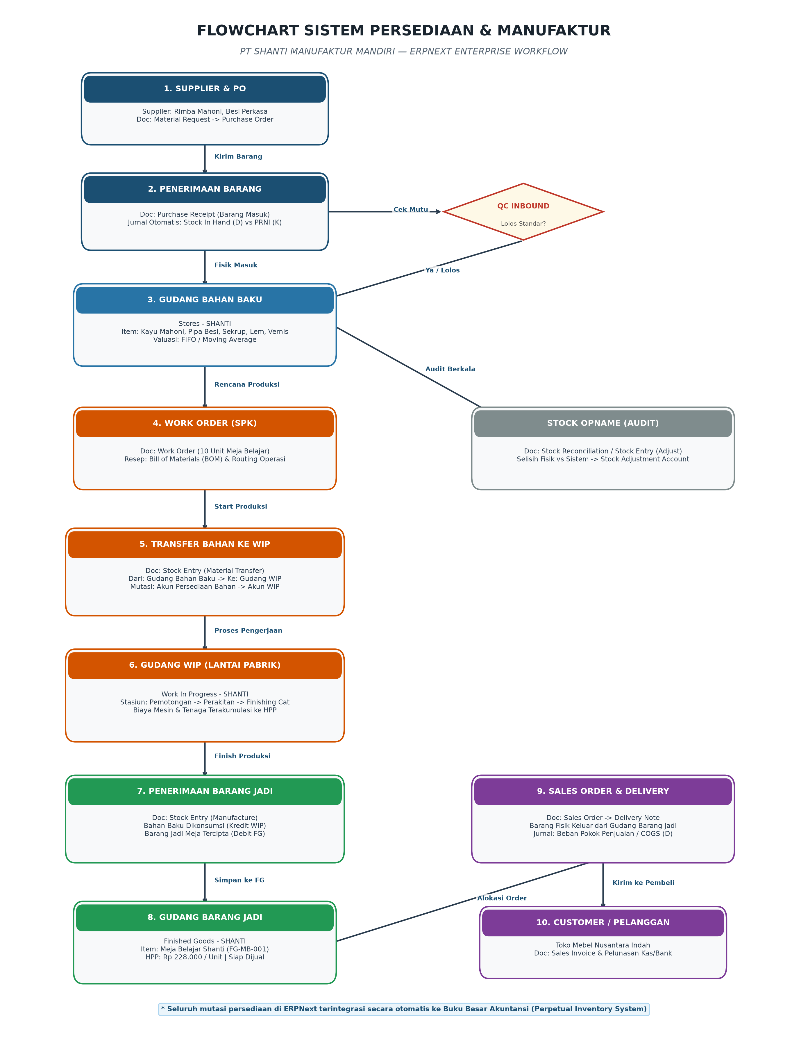
Gambar 2.1: Diagram Alur Persediaan & Manufaktur Terintegrasi ERPNext

3. PENJELASAN TAHAPAN OPERASIONAL FLOWCHART

Tahap A: Inbound / Pengadaan Bahan Baku (Procurement)
Proses dimulai dari Purchase Order (PO) ke pemasok (Rimba Mahoni, Besi Perkasa). Ketika bahan tiba di pabrik, petugas gudang membuat dokumen Purchase Receipt. Barang langsung bertambah di Gudang Bahan Baku - SHANTI. ERPNext secara otomatis mendebit akun Stock in Hand dan mengkredit akun Stock Received But Not Billed.

Tahap B: Quality Control & Penyimpanan Bahan Baku
Bahan baku kayu, pipa besi, dan kimia vernis diperiksa kualitasnya. Bila sesuai spesifikasi, bahan siap dialokasikan untuk jadwal produksi. Stok dievaluasi menggunakan metode penilaian Moving Average / FIFO.

Tahap C: Penerbitan Work Order & Transfer Material ke WIP
Bagian PPIC menerbitkan Work Order untuk pembuatan Meja Belajar. Mengacu pada Bill of Materials (BOM), sistem membuat Stock Entry tipe 'Material Transfer for Manufacture' untuk memindahkan kayu, besi, sekrup, lem, dan cat dari Gudang Bahan Baku ke Gudang Work In Progress (WIP).

Tahap D: Proses Produksi di Lantai Pabrik (Stasiun Kerja)
Bahan baku diproses di 3 Stasiun Kerja berurutan: Pemotongan Bahan, Perakitan Rangka & Daun Meja, serta Finishing Pengecatan Vernis. Tarif mesin dan upah operator dihitung berdasarkan durasi operasi dan ditambahkan ke nilai barang.

Tahap E: Pencatatan Barang Jadi (Manufacture Stock Entry)
Setelah meja selesai dirakit dan dicat, dibuat dokumen Stock Entry tipe 'Manufacture'. Sistem mengonsumsi saldo bahan baku di Gudang WIP (Kredit akun WIP) dan secara bersamaan memunculkan stok produk jadi Meja Belajar Shanti di Gudang Barang Jadi - SHANTI dengan HPP Rp 228.000 / unit.

Tahap F: Outbound / Pengiriman & Penjualan (Delivery Note)
Ketika pelanggan (Toko Mebel Nusantara) memesan barang, bagian pengiriman menerbitkan dokumen Delivery Note dari Sales Order. Stok fisik Meja Belajar otomatis berkurang dari Gudang Barang Jadi, dan sistem mendebit akun Beban Pokok Penjualan (COGS / HPP) serta mengkredit akun Stock in Hand.

Tahap G: Audit Persediaan & Stock Opname (Stock Reconciliation)
Secara berkala dilakukan pencocokan fisik stok di gudang dengan catatan ERPNext. Jika ada selisih, dokumen Stock Reconciliation akan melakukan penyesuaian otomatis terhadap akun Selisih Persediaan (Stock Adjustment Account).

4. MATRIKS TRANSAKSI DOKUMEN & PENGARUH GUDANG
Aktivitas | Dokumen ERPNext | Gudang Asal | Gudang Tujuan | Dampak Akuntansi
Penerimaan Pembelian | Purchase Receipt | Supplier | Gudang Bahan Baku | Debet: Stock In Hand  Kredit: Stock Rec. Not Billed
Transfer ke Pabrik | Stock Entry (Transfer) | Gudang Bahan Baku | Gudang WIP | Debet: Stock WIP  Kredit: Stock Bahan Baku
Penyelesaian Produksi | Stock Entry (Manufacture) | Gudang WIP | Gudang Barang Jadi | Debet: Stock Barang Jadi  Kredit: Stock WIP
Pengiriman Penjualan | Delivery Note | Gudang Barang Jadi | Customer | Debet: HPP / COGS  Kredit: Stock Barang Jadi
Penyesuaian Opname | Stock Reconciliation | Gudang Terkait | N/A | Debet/Kredit: Stock In Hand  Kredit/Debet: Stock Adjustment
Dokumen ini disahkan sebagai standar operasional prosedur (SOP) pengelolaan persediaan manufaktur PT Shanti Manufaktur Mandiri pada platform ERPNext.

